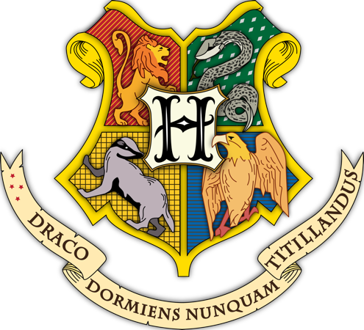
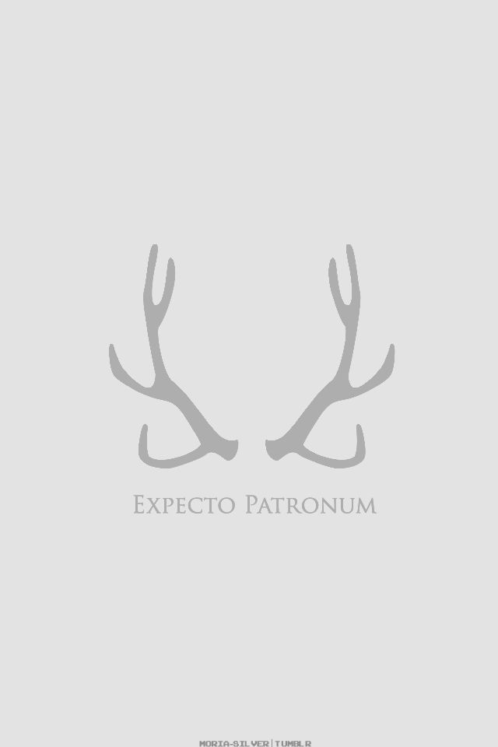

Chers loups,
Nous vous envoyons ce hibou spécial car nous avons le plaisir de vous informer que vous bénéficiez d'ores et déjà d'une inscription au Collège Poudlard.
Les cours débuteront dès 14 heures samedi 26 novembre (calendrier Moldu, au local loups de la 007HD.) et se termineront à 17 heures jour du même mois. N’oubliez pas de prévenir de votre absence via hibou ou bien sur ; http://7hd.be/formulaire-dabsence-2/
Tout habillement est autorisé loups, cape, baguette, chapeau.
Veuillez croire en l'expression de nos sentiments les plus ensorcelés.
Albus Dumbledore, Nick-Quasi-Sans-Tête, Hagrid, Mimi Geignarde, Serverus Rogue, Sirius black.

